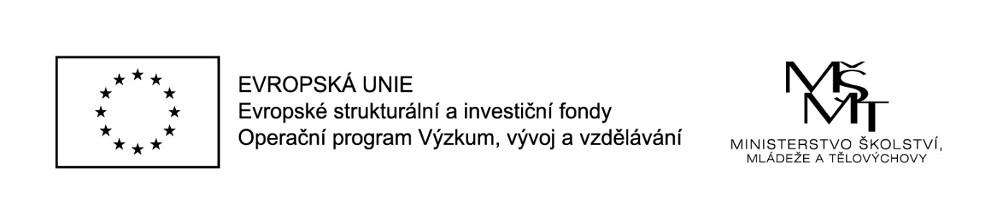projekt MAP II v ORP TÁBOR CZ.02.3.68/0.0/0.0/17_047/0009105

Vážená paní, vážený pane,

dovolujeme si Vás pozvat na setkání pedagogů zeměpisu a geografie, které se bude konat dne 3. září ve 14:00 na ZŠ a MŠ Tábor, nám. Mikuláše z Husi 45, zeměpisná učebna Iweta (přízemí- hlavní vchod).
Program:
- Diskuze o problémech při výuce – materiální zabezpečení, zdroje informací, styl výuky.
- Příprava a využití školního kola zeměpisné olympiády.
- Zeměpisné exkurze a jejich využití při výuce.
- Ostatní pedagogické poznatky a zkušenosti.

Drobné občerstvení bude zajištěno.

S pozdravem

Mgr. Petr Pavliš, petr.pavlis@atlas.cz, tel. 607 839 968
ZŠ Mikuláše z Husi, Tábor

